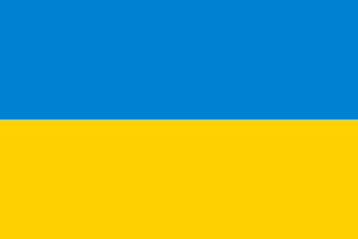 | 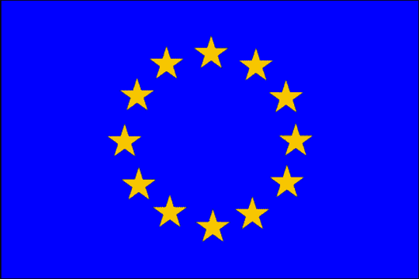

Конференція:
«Перспективи галузі машинобудування в рамках підписання Угоди про Асоціацію між Україною та Європейським Союзом»

29 серпня 2014 р
Готель «Рейкартц»
вул. Спортивна,9, м. Миколаїв
__________________________________

Порядок денний:

09:30 | Відкриття конференції
09:30 – 09:45 | Вітальне слово  представник Міністерства економічного розвитку і торгівлі України
09:45–10:00 | Вітальне слово  представник Представництва Європейського Союзу в Україні
10:00 – 10:15 | Вітальне слово  представник Миколаївської обласної державної адміністрації
10:15–10:30 | Вітальне слово  Віце-президент ТПП України - Свистіль С.О.
10:30 – 10:45 | Вітальне слово  Президент Миколаївської ТПП - Катвалюк І.А.
Секція 1
Доступ до ринку товарів машинобудівної галузі

10:45 - 11:15 | Ринок машинобудування в ЄС: стан, особливості просування товарів  Доповідач: представник Міністерства економічного розвитку і торгівлі України
11:15 – 11:45 | Засоби Захисту торгівлі між Україною та ЄС в сфері машинобудування (антидемпінгові, компенсаційні та глобальні)  Доповідач: представник Міністерства економічного розвитку і торгівлі України
11:45 – 12:15 | Ключові питання щодо підтримки та розвитку національного експорту  Доповідач: Свистіль С.О., віце-президент ТПП України
12:15 – 12:45 | Кава-пауза
Секція 2
Технічні бар'єри в торгівлі продукцією машинобудівної галузі

12:45 – 13:15 | Відмінності в технічних регламентах України та ЄС. Гармонізація технічних стандартів  Доповідач: представник Міністерства економічного розвитку і торгівлі України
13:15 – 13:45 | - Особливості маркування товарів згідно принципів Угоди СОТ «Про технічні бар’єри».  - Процедура оцінки відповідності якості процесу виробництва та продукції стандартам ЄС  Доповідач: Марушевська О.С., директор департаменту з питань стандартизації, технічного регулювання, сертифікації та збалансованого природокористування ТПП України.
13:45 – 14:00 | Кава-пауза
Секція 3
Відповідність продукції машинобудування, що виробляється в Україні, стандартам ЄС
14:00 – 14:30 | Вимоги щодо експорту продукції машинобудівної галузі, виробленої в Україні, до ЄС (рекомендації щодо процедури)  Доповідач: представник Міністерства економічного розвитку і торгівлі України
14:30 – 15:00 | Діяльність компетентних державних органів та приватних компаній, які уповноважені проводити роботу із сертифікації продукції згідно стандартів ЄС, на території України та за кордоном  Доповідач: Марушевська О.С., директор департаменту з питань стандартизації, технічного регулювання, сертифікації та збалансованого природокористування ТПП України.
15:00 – 15:30 | Підведення підсумків

